Контрольная работа по обществознанию «Политика» 9 класс

1.Какие два из перечисленных понятий используются в первую очередь при описании политической сферы общества?

Страта; доход; власть; демократия; собственность.
2.Что из перечисленного характеризует демократический режим?
1) верховенство исполнительной власти
2) командно-административные методы управления
3) господство одной общеобязательной идеологии
4) защита прав и свобод граждан
3.Что является признаком любого государства?
1) верховенство права
2) выборность высших органов власти
3) суверенитет
4) многопартийность
4.Политический режим, характеризующийся сосредоточением всей власти в руках одного лица или органа политической власти и снижением роли других институтов, является
1) либеральным
2) демократическим
3) революционным
4) авторитарным
5.Одна из задач политической партии в демократическом обществе —
1) участие в политической борьбе
2) контроль над частной жизнью избирателей
3) определение цен на товары и услуги
4) владение недвижимостью и акциями предприятий
6.Инициативная группа граждан выступила против намеченного руководством города переименования нескольких улиц. Данный факт говорит о наличии
1) авторитарного режима
2) гражданского общества
3) местного самоуправления
4) политической системы
7.В государстве Z регулярно проводятся парламентские выборы. Лидер победившей на выборах партии становится главой правительства. Парламент избирает президента, который выполняет представительские функции. Какова форма правления данного государства?
1) республика
2) монархия
3) федерация
4) демократия
8.Верховная власть в государстве Z передаётся по наследству. Какая форма правления в этом государстве?
1) федерация
2) унитарное государство
3) монархия
4) республика
9.В конституции государства Z закреплены руководящая роль единственной в стране партии и господство одной идеологии. Эти черты характерны для режима
1) унитарного
2) тоталитарного
3) республиканского
4) демократического
10.Установите соответствие между примерами и функциями государства, которые они иллюстрируют: к каждому элементу, данному в первом столбце, подберите соответствующий элемент из второго столбца.
ПРИМЕРЫ
А) обеспечение правопорядка
Б) подписание президентом договора о дружбе и сотрудничестве с главой соседнего государства
В) разработка правительством долгосрочной программы экономического развития страны
Г) участие армии в военных учениях совместно с армией другого государства
Д) государственное финансирование строительства автомобильных и железных дорог
ФУНКЦИИ ГОСУДАРСТВА
1) внешние
2) внутренние
11.Установите соответствие между фактом политической жизни и видом демократии: к каждому элементу, данному в первом столбце, подберите элемент из второго столбца.
ФАКТЫ
А) референдум о принятии проекта Конституции
Б) законотворческая деятельность депутатов Государственной Думы
В) выборы главы политической партии
Г) делегирование представителя от инициативной группы на заседание муниципального собрания
ВИДЫ ДЕМОКРАТИИ
1) прямая демократия
2) представительная демократия
12.Сравните выборы и референдум. Выберите и запишите в первую колонку таблицы порядковые номера черт сходства, а во вторую колонку — порядковые номера черт отличия:

1) тайное голосование граждан
2) граждане выражают одобрение или неодобрение какого-либо решения, закона
3) голосование за кандидатов на государственные должности
4) правом голоса обладают только совершеннолетние граждане

Черты сходства |  | Черты отличия

13.Заполните пропуск в таблице.

Орган государственной власти | Полномочия
… РФ | Разработка и исполнение  государственного бюджета
Федеральное Собрание РФ | Разработка и принятие законов РФ

14.Учёные изучали мнение жителей страны Z. Совершеннолетним гражданам с различным уровнем образования задавали вопрос: «В деятельности какой общественной организации (объединения, инициативной группы и т. п.) Вы могли бы безвозмездно принимать участие?».

Полученные результаты (в % от числа опрошенных) представлены в виде диаграммы.
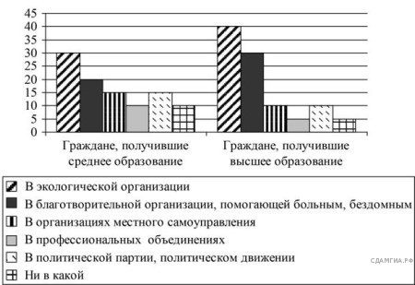

15.Сформулируйте по одному выводу: а) о сходстве и б) о различии в позициях групп опрошенных. Выскажите предположение о том, чем объясняется: а) сходство; б) различие.
Рассмотрите фотографию.
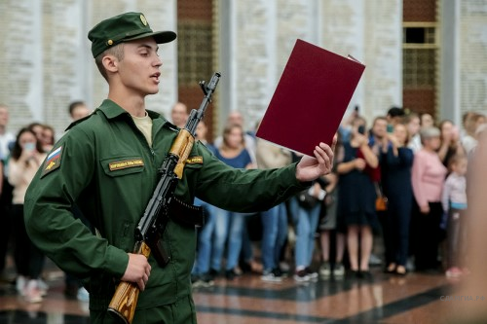
Исполнение какой конституционной обязанности демонстрирует молодой человек, изображенный на иллюстрации? Используя обществоведческие знания, факты социальной жизни и личный социальный опыт, сформулируйте два объяснения, почему необходимо исполнять конституционные обязанности.

